**BOBBIN**

1. Račun

* Ali bo številka računa sestavljena, kot je spodaj? Zaenkrat klasični INV1/24. Pokaži kar n_racuna, pa bomo potem spremenili številčenje, če bodo želeli takšen format.
* Kaj sta polji Booking Ref.=ŠT PONUDBE **kje je zapisan ta podatek? Pa še – teoretično je možno, da je na računu zajetih več ponudb?** In Account Code:=KUPCI.ID
* 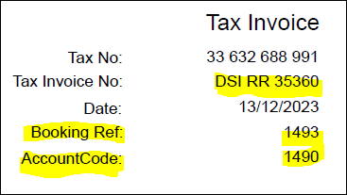

1. Hardstand račun:

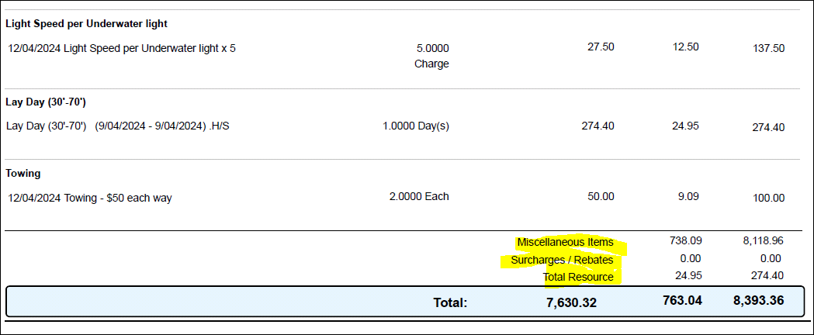

Miscelaneous_to vprašam v sredo

Surcharges/Rebates=additions ali popusti, izgleda imajo ali ali, ne more biti oboje – ne razumem glih najbolje – **kako dobim additions?**

Total resource=total – **česa?**

**MACQUIRE**

1. Račun

* enako kot Bobbin:



* Kaj je mišljeno da se bo odkljukalo (avtomatsko?) spodaj?

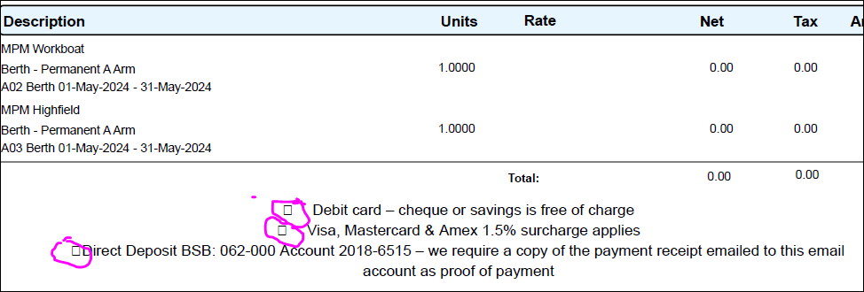

Ni treba checkboxov, samo tekst. Ker bo povezava z MW.

* Ali je sekcija o plačilih enaka kot pri Bobbin (najbrž, samo da konkreten račun še ni bil plačan)?Da
* Noga – Logo – to je edini dokument (za obe marini), na katerem je kakršenkoli pagefooter - a so nam ga poslali? (sem mogoče spregledala?), ali kar natipkam, ali pa nič od tega?Niso poslali, kar spiši prosim – to je za Macquarie, **kaj pa za Bobbin? Imaš mogoče kje?**

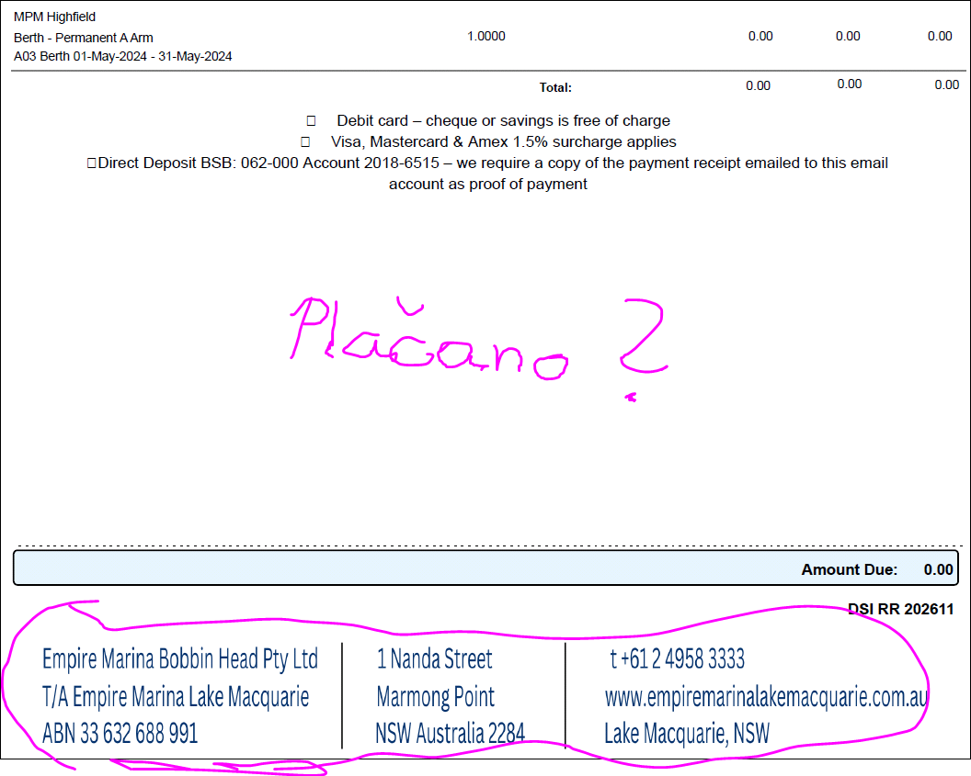

**BOBBIN in MACQUIRE**

1. Receipt – ponovno vprašanje glede teh dveh podatkov:glej zgoraj

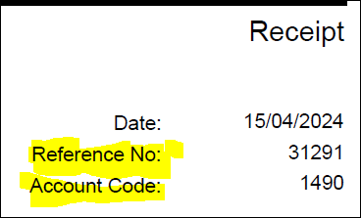

1. Estimate (quote, oz. Ponudba):

Ali imajo ponudbe samo za servis? Ker ta template je prilagojen dejansko samo servisu. So poslali mogoče še primer ponudbe za berthing? Zaenkrat še ne. Verjetno jih imajo zelo malo, ker so večinoma pogodbene stranke.

Pa še čuden mi je končni znesek pri posameznih postavkah – je kar brez davkakar daj z davkom, to je lahko kakšna specifika za stranko, bomo dodali pogoje kasneje.

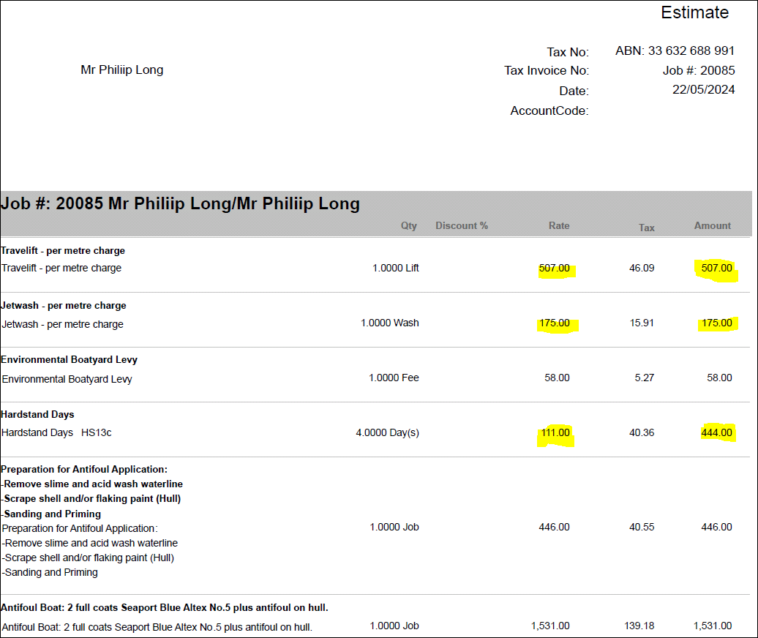

1. Delovni nalog – nisem najdla templatea med prilogami – naredim kar standardnega z njihovimi podatki?Sem dodal WO-pri njih je to Job card.
2. Dobropis, Akontacija - enako vprašanje kot točka 3. nimam, kar enako kor receipt oz. račun.